石油化学工程系召开2013级毕业生顶岗实习动员暨安全教育大会
【字体:小 大】 【打印文章】
作者:隋玲 丁小娟 来源:石油化学工程系 发布时间:2016年01月14日 点击数: 41

为了提高系部毕业生的顶岗实习管理，做好下学期2013级毕业生顶岗实习及安全教育工作，2016年1月13日17:30时，在学院大报告厅，石油化学工程系召开2013级学生顶岗实习动员暨安全教育大会。系主任李进良老师、系副主任蒋定建、支部书记赵翔及系部辅导员、毕业班班主任、实习指导教师及2013级全体在校毕业生参加了本次大会。
会议首先由系主任李进良就学生顶岗实习的安全要求、顶岗实习和毕业设计之间的关系、顶岗实习和毕业设计目的和意义、生顶岗实习的纪律要求及管理办法、成绩评定以及时间安排等方面作了说明，他希望大家珍惜大学三年最后时光，踏踏实实做好实践学习环节，高质量地完成毕业设计及顶岗实习。随后，系副主任蒋定建按照《学生顶岗实习及毕业设计作业手册》详细的为学生们介绍申请顶岗实习的具体程序并对需要上交的材料进行了逐一的讲解。最后，系党支部书记赵翔再次强调了实习中的安全问题，尤其是请假相关问题，若需要请假一定要向企业、实习老师、班主任先告知，再履行请假手续，并且每位学生都必须和实习老师、班主任保持联系，电话畅通。
通过本次顶岗实习动员暨安全教育大会，使毕业班学生们意识到顶岗实习及实习期间安全的重要性，并且对《学生顶岗实习及毕业设计作业手册》有了具体了解，为系部做好下学期2013级毕业生顶岗实习各项工作打下了坚实的基础。
以下是图片报道：
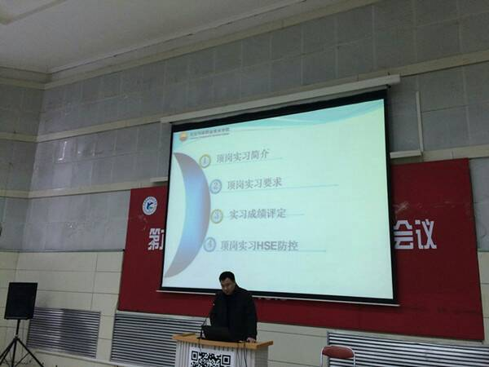
图一：蒋定建老师进行顶岗实习简介
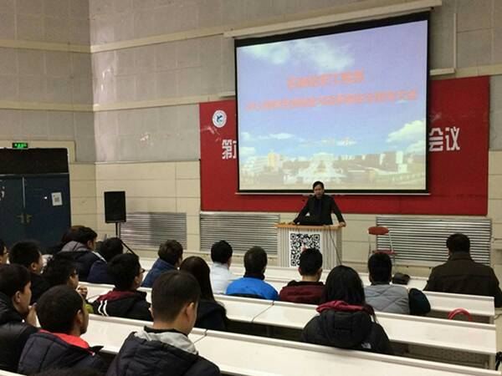
图二：李进良老师对顶岗实习做了说明
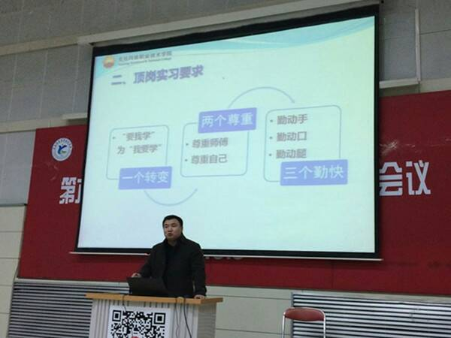
图三：蒋定建老师介绍顶岗实习要求

